UNIVERSIDAD DE CALDAS
Formación técnica
TALLER 4 · LÓGICA DE PROGRAMACIÓN AVANZADA
Taller de programación avanzada con Python
10 retos de programación autónoma

Programa académico | Técnico profesional en depuración y procesamiento de datos para la IA.
Asignatura | Programación Creativa II
Docente | Andrés Felipe Osorio Quintero
Correo institucional | andres.osorioq@ucaldas.edu.co
Canal educativo | https://www.youtube.com/@TecnicosUdeCaldas
Estudiante
Fecha de entrega

1. Presentación del taller
Este es el cuarto taller de Python de la asignatura y continúa el trabajo del taller 3, en el que se estudiaron variables, condicionales, ciclos, listas, funciones y diccionarios. Aquí el nivel sube: ya no se ejecuta código entregado, sino que usted debe diseñar, escribir y probar programas completos por su cuenta.
El taller contiene 10 retos de nivel avanzado. En ninguno se entrega código resuelto. Cada reto presenta una situación, requisitos funcionales, restricciones, conceptos sugeridos, pasos de apoyo y un ejemplo de ejecución que muestra cómo podría verse el programa terminado.

2. Objetivo general
Consolidar y ampliar la lógica de programación en Python mediante el manejo de errores, el trabajo con cadenas, la recursión, las comprensiones, las estructuras de datos anidadas, las matrices, los algoritmos clásicos, los conjuntos y la programación orientada a objetos, integrando todo en programas autónomos y robustos.

3. Metodología de trabajo
Retos 1 al 10 (autónomos). Siga estos pasos en cada reto:
- Lea con calma la situación y el objetivo.
- Revise los requisitos funcionales y las restricciones: son lo mínimo que debe cumplir su programa.
- Identifique los conceptos de Python que necesitará.
- Siga los pasos sugeridos como guía; puede resolver el reto de otra manera si cumple los requisitos y las restricciones.
- Escriba su código en Programiz y pruébelo con varios datos, incluyendo casos incorrectos y casos límite.
- Pegue su código final en el espacio indicado.
- Tome un pantallazo en el que se vean el código y el resultado de la ejecución y péguelo en el cuadro de evidencia.
Importante: el ejemplo de ejecución muestra cómo podría verse el programa; no es el código. Su programa puede usar otros mensajes mientras cumpla los requisitos. Si un ejemplo usa datos específicos, su programa debe funcionar igualmente con cualquier otro dato válido.

4. Herramientas de trabajo
Herramienta principal: Programiz Online Python Compiler — https://www.programiz.com/python-programming/online-compiler/
Escriba el código en el editor, haga clic en Run y, si el programa pide datos, escríbalos en la consola que aparece debajo del editor y presione Enter.
Otras herramientas gratuitas (opcionales): Visual Studio Code (https://code.visualstudio.com/) y Online Python (https://www.online-python.com/).
Importante: Visual Studio Code requiere tener Python instalado y configurado en su computador. Programiz y Online Python funcionan directamente desde el navegador.

5. Mapa de retos
N.º | Reto | Conceptos clave
1 | Registro seguro de empleados | Excepciones, funciones con retorno múltiple, validación
2 | Analizador de texto | Cadenas, métodos de str, diccionarios de frecuencia
3 | Laboratorio de estadística | Funciones, docstrings, estadística descriptiva
4 | Recursión | Caso base, caso recursivo, llamadas recursivas
5 | Análisis de ventas | Comprensiones, lambda, sorted, map y filter
6 | Agenda de contactos | Diccionarios anidados, validación, operaciones CRUD
7 | Reserva de sillas de cine | Matrices, ciclos anidados, índices dobles
8 | Ordenamiento y búsqueda | Burbuja, selección, búsqueda lineal y binaria
9 | Plataforma de cursos | Conjuntos, tuplas, operaciones entre conjuntos
10 | Restaurante (proyecto integrador) | Clases, objetos, métodos, integración total

NIVEL AVANZADO. PROGRAMACIÓN AUTÓNOMA
Retos 1 al 10. Estos retos exigen combinar varios conceptos a la vez, validar datos, dividir el problema en funciones o clases y probar el programa con distintos casos. No se entrega código resuelto: el análisis y el diseño de la solución son parte del trabajo.

RETO N.º 1
Nombre del reto: Registro seguro de empleados con manejo de errores
Nivel: Avanzado — programación autónoma
Situación: El área de talento humano de una empresa usa un formulario de consola que se cierra con un error cada vez que alguien escribe letras donde se esperaba un número. Se necesita un programa robusto que nunca se detenga por datos mal escritos y que además cuente cuántos errores se cometieron.
Objetivo: Construir un programa que lea y valide datos mediante funciones reutilizables y manejo de excepciones.
Requisitos funcionales
- Crear la función leer_entero(mensaje, minimo, maximo), que repita la pregunta hasta recibir un entero dentro del rango.
- Crear la función leer_decimal(mensaje, minimo), que repita la pregunta hasta recibir un número mayor que el mínimo.
- Crear la función leer_texto(mensaje), que rechace textos vacíos o formados solo por espacios.
- Cada función debe devolver dos valores: el dato válido y la cantidad de errores cometidos al ingresarlo.
- Preguntar cuántos empleados se registrarán (entre 1 y 10) y pedir de cada uno su nombre, su edad (18 a 65) y su salario mensual (mayor que 0).
- Guardar cada empleado en un diccionario y todos los empleados en una lista.
- Al final mostrar la lista de empleados, el salario promedio, el empleado con mayor salario y el total de errores cometidos durante toda la sesión.
Restricciones
- El programa no debe cerrarse con ningún texto que el usuario escriba.
- No se puede repetir código de validación: cada tipo de dato se valida únicamente dentro de su función.
Conceptos de Python que debe utilizar: Funciones con retorno múltiple, try / except ValueError, while True con break, strip(), listas y diccionarios, round().
Pasos sugeridos para desarrollar la solución
- Diseñe primero leer_entero y pruébela sola con datos correctos e incorrectos.
- Identifique qué instrucción puede generar el error y cuál debe quedar dentro del bloque try.
- Decida en qué puntos se suma un error: cuando el dato no es numérico y cuando está fuera del rango.
- Adapte la misma idea para leer_decimal y diseñe leer_texto sin necesidad de try / except.
- Arme el ciclo principal que registra los empleados y acumula los errores de cada llamada.
- Recorra la lista al final para calcular el promedio y encontrar el mayor salario.
Ejemplo de ejecución esperada:
¿Cuántos empleados desea registrar? (1-10): 2
Nombre del empleado 1: Marta
Edad (18-65): veinte
Error: escriba un número entero.
Edad (18-65): 17
Error: el valor debe estar entre 18 y 65.
Edad (18-65): 29
Salario mensual: 2400000
Nombre del empleado 2: Jorge
Edad (18-65): 41
Salario mensual: abc
Error: escriba un número válido.
Salario mensual: 1800000
--- RESUMEN ---
Marta - 29 años - $2400000.0
Jorge - 41 años - $1800000.0
Salario promedio: 2100000.0
Mayor salario: Marta
Errores cometidos: 3

RETO N.º 1 — ESPACIO PARA SU CÓDIGO:
def leer_entero(mensaje, minimo, maximo):
errores = 0
while True:
entrada = input(mensaje)
try:
valor = int(entrada)
if minimo <= valor <= maximo:
return valor, errores
else:
print(f"Error: el valor debe estar entre {minimo} y {maximo}.")
errores += 1
except ValueError:
print("Error: escriba un número entero.")
errores += 1

def leer_decimal(mensaje, minimo):
errores = 0
while True:
entrada = input(mensaje)
try:
valor = float(entrada)
if valor > minimo:
return valor, errores
else:
print(f"Error: el valor debe ser mayor que {minimo}.")
errores += 1
except ValueError:
print("Error: escriba un número válido.")
errores += 1

def leer_texto(mensaje):
errores = 0
while True:
entrada = input(mensaje).strip()
if entrada:
return entrada, errores
print("Error: el texto no puede estar vacío.")
errores += 1

def main():
total_errores = 0
cant_empleados, err = leer_entero("¿Cuántos empleados desea registrar? (1-10): ", 1, 10)
total_errores += err

empleados = []
for i in range(cant_empleados):
print(f"\nEmpleado {i + 1}:")
nombre, err = leer_texto(f"Nombre del empleado {i + 1}: ")
total_errores += err

edad, err = leer_entero("Edad (18-65): ", 18, 65)
total_errores += err

salario, err = leer_decimal("Salario mensual: ", 0)
total_errores += err

empleados.append({
"nombre": nombre,
"edad": edad,
"salario": salario
})

print("\n--- RESUMEN ---")
suma_salarios = 0
mayor_salario = empleados[0]

for emp in empleados:
print(f"{emp['nombre']} - {emp['edad']} años - ${emp['salario']}")
suma_salarios += emp['salario']
if emp['salario'] > mayor_salario['salario']:
mayor_salario = emp

promedio = round(suma_salarios / len(empleados), 2)
print(f"Salario promedio: {promedio}")
print(f"Mayor salario: {mayor_salario['nombre']}")
print(f"Errores cometidos: {total_errores}")

if __name__ == "__main__":
main()

RETO N.º 1 — EVIDENCIA DE EJECUCIÓN:
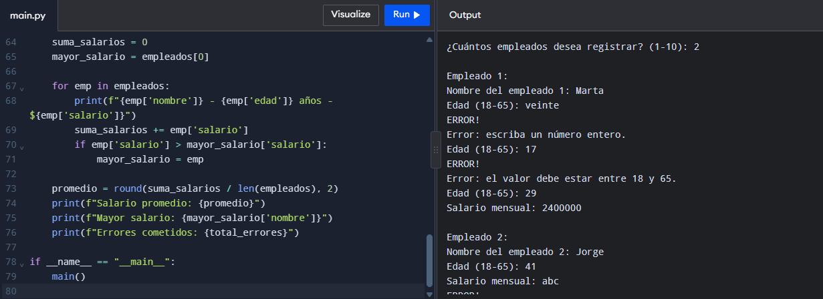

RETO N.º 2
Nombre del reto: Analizador de texto
Nivel: Avanzado — programación autónoma
Situación: Una editorial digital quiere una herramienta que, al recibir una frase, entregue de inmediato estadísticas del texto para revisar su extensión y el uso de sus palabras.
Objetivo: Aplicar métodos de cadenas, diccionarios y funciones para analizar un texto desde varios ángulos.
Requisitos funcionales
- Pedir una frase y volver a pedirla si el usuario la deja vacía.
- Mostrar la cantidad de caracteres con espacios y sin espacios.
- Mostrar la cantidad de palabras y cuál es la palabra más larga.
- Contar las vocales, tanto en mayúscula como en minúscula y con tilde.
- Mostrar la frase con el orden de las palabras invertido.
- Indicar si la frase es un palíndromo, ignorando espacios, mayúsculas y signos de puntuación (no es necesario tratar las tildes).
- Construir un diccionario con la frecuencia de cada palabra (sin distinguir mayúsculas ni signos) y mostrar cuáles palabras se repiten.
- Programar cada análisis como una función independiente.
Restricciones
- No usar el módulo collections ni bibliotecas externas.
- No usar el método count() para contar las vocales: debe hacerse recorriendo el texto.
Conceptos de Python que debe utilizar: Cadenas, split(), join(), lower(), replace(), strip(), slicing con paso negativo, operador in, diccionarios, funciones.
Pasos sugeridos para desarrollar la solución
- Limpie el texto una sola vez (minúsculas y sin signos) antes de realizar los análisis que lo necesitan.
- Programe una función por cada análisis y pruébela con frases cortas.
- Para el palíndromo, compare el texto limpio sin espacios con su versión invertida.
- Para la frecuencia, recorra las palabras y use el diccionario como contador.
- Pruebe con una frase con tildes, otra con signos de puntuación y otra con palabras repetidas.
Ejemplo de ejecución esperada:
Escriba una frase: Anita lava la tina
Caracteres (con espacios): 18
Caracteres (sin espacios): 15
Palabras: 4
Vocales: 8
Palabra más larga: Anita
Frase con palabras invertidas: tina la lava Anita
¿Es palíndromo? Sí
Frecuencia: {'anita': 1, 'lava': 1, 'la': 1, 'tina': 1}
Palabras repetidas: ninguna

RETO N.º 2 — ESPACIO PARA SU CÓDIGO:
def pedir_frase():
while True:
frase = input("Escriba una frase: ").strip()
if frase:
return frase
print("Error: la frase no puede estar vacía.")

def contar_caracteres_con_espacios(frase):
return len(frase)

def contar_caracteres_sin_espacios(frase):
return len(frase.replace(" ", ""))

def obtener_palabras(frase):
return frase.split()

def palabra_mas_larga(palabras):
if not palabras:
return ""
larga = palabras[0]
for p in palabras:
if len(p) > len(larga):
larga = p
return larga

def contar_vocales(frase):
vocales = "aeiouáéíóúAEIOUÁÉÍÓÚ"
contador = 0
for char in frase:
if char in vocales:
contador += 1
return contador

def invertir_palabras(palabras):
return " ".join(palabras[::-1])

def es_palindromo(frase):
signos = ".,;:¡!¿?\"'-"
limpio = ""
for char in frase.lower():
if char not in signos and char != " ":
limpio += char
return "Sí" if limpio == limpio[::-1] else "No"

def frecuencia_palabras(palabras):
signos = ".,;:¡!¿?\"'-"
frecuencia = {}
for p in palabras:
p_limpia = ""
for char in p.lower():
if char not in signos:
p_limpia += char
if p_limpia:
frecuencia[p_limpia] = frecuencia.get(p_limpia, 0) + 1
return frecuencia

def main():
frase = pedir_frase()
palabras = obtener_palabras(frase)

print(f"Caracteres (con espacios): {contar_caracteres_con_espacios(frase)}")
print(f"Caracteres (sin espacios): {contar_caracteres_sin_espacios(frase)}")
print(f"Palabras: {len(palabras)}")
print(f"Vocales: {contar_vocales(frase)}")
print(f"Palabra más larga: {palabra_mas_larga(palabras)}")
print(f"Frase con palabras invertidas: {invertir_palabras(palabras)}")
print(f"¿Es palíndromo? {es_palindromo(frase)}")

frec = frecuencia_palabras(palabras)
print(f"Frecuencia: {frec}")

repetidas = [p for p, c in frec.items() if c > 1]
if repetidas:
print(f"Palabras repetidas: {', '.join(repetidas)}")
else:
print("Palabras repetidas: ninguna")

if __name__ == "__main__":
main()

RETO N.º 2 — EVIDENCIA DE EJECUCIÓN:
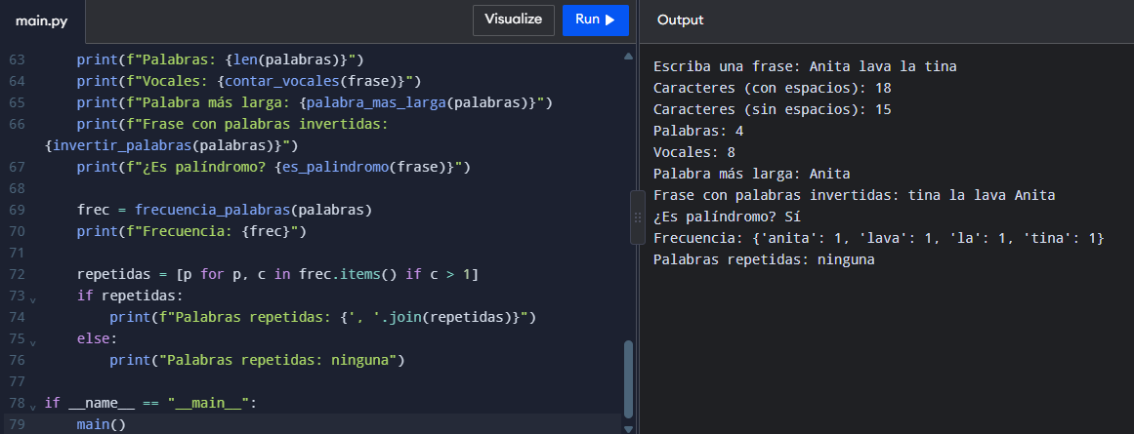

RETO N.º 3
Nombre del reto: Laboratorio de estadística con funciones
Nivel: Avanzado — programación autónoma
Situación: Un grupo de investigación necesita una pequeña biblioteca propia de funciones estadísticas para analizar mediciones sin depender de módulos externos.
Objetivo: Diseñar funciones reutilizables que reciban listas y devuelvan estadísticas, procesando los datos sin modificar la lista original.
Requisitos funcionales
- Pedir los datos en una sola línea separados por comas y convertirlos en una lista de números; si algún valor no es numérico, mostrar un error y volver a pedir.
- Crear las funciones media, mediana, moda, rango, varianza y desviacion_estandar (poblacionales).
- La mediana debe funcionar con cantidad par e impar de datos.
- La moda debe devolver una lista, porque puede haber varias; si todos los valores aparecen exactamente una vez, informar que no hay moda.
- Crear la función valores_atipicos(lista), que devuelva los datos que se alejan de la media más de 2 desviaciones estándar.
- Crear la función resumen(lista), que devuelva un diccionario con todos los resultados, y mostrarlo de forma ordenada.
- La lista original no debe modificarse; los datos ordenados se muestran a partir de una copia.
- Escribir una descripción breve (docstring) en cada función.
Restricciones
- No usar el módulo statistics ni la biblioteca numpy.
- Las funciones deben reutilizarse entre sí (por ejemplo, la desviación estándar debe apoyarse en la varianza).
Conceptos de Python que debe utilizar: Funciones, return, docstrings, split(), float(), try / except, sorted(), diccionarios como contadores, comprensión de listas, potencia 0.5.
Pasos sugeridos para desarrollar la solución
- Escriba y pruebe cada función con una lista fija antes de pedir datos al usuario.
- Para la mediana, ordene una copia de la lista y analice qué cambia entre cantidad par e impar.
- Para la moda, arme primero un diccionario de frecuencias y luego busque la frecuencia máxima.
- Calcule la varianza como el promedio de los cuadrados de las diferencias respecto a la media.
- Pruebe con listas de cantidad par, impar, con varias modas y con todos los valores iguales.
Ejemplo de ejecución esperada:
Ingrese los datos separados por comas: 4,8,6,5,3,8,9,8,5,6
Lista original: [4.0, 8.0, 6.0, 5.0, 3.0, 8.0, 9.0, 8.0, 5.0, 6.0]
Datos ordenados: [3.0, 4.0, 5.0, 5.0, 6.0, 6.0, 8.0, 8.0, 8.0, 9.0]
Cantidad: 10
Suma: 62.0
Media: 6.2
Mediana: 6.0
Moda: [8.0]
Rango: 6.0
Varianza: 3.56
Desviación estándar: 1.89
Valores atípicos: ninguno

RETO N.º 3 — ESPACIO PARA SU CÓDIGO:
def media(lista):
"""Calcula la media aritmética de una lista de números."""
return sum(lista) / len(lista)

def mediana(lista):
"""Calcula la mediana poblacional de una lista."""
copia = sorted(lista)
n = len(copia)
mitad = n // 2
if n % 2 == 0:
return (copia[mitad - 1] + copia[mitad]) / 2.0
return float(copia[mitad])

def moda(lista):
"""Calcula la moda o modas de la lista."""
conteo = {}
for x in lista:
conteo[x] = conteo.get(x, 0) + 1
max_frec = max(conteo.values())
if max_frec == 1 and len(lista) > 1:
return []
return [k for k, v in conteo.items() if v == max_frec]

def rango(lista):
"""Calcula la diferencia entre el valor máximo y el mínimo."""
return max(lista) - min(lista)

def varianza(lista):
"""Calcula la varianza poblacional."""
m = media(lista)
return sum((x - m) ** 2 for x in lista) / len(lista)

def desviacion_estandar(lista):
"""Calcula la desviación estándar poblacional utilizando la varianza."""
return varianza(lista) ** 0.5

def valores_atipicos(lista):
"""Retorna los valores que se alejan de la media más de 2 desviaciones estándar."""
m = media(lista)
desv = desviacion_estandar(lista)
return [x for x in lista if abs(x - m) > 2 * desv]

def resumen(lista):
"""Genera un diccionario con el resumen de las estadísticas calculadas."""
m_val = moda(lista)
at_val = valores_atipicos(lista)
return {
"Lista original": lista,
"Datos ordenados": sorted(lista),
"Cantidad": len(lista),
"Suma": sum(lista),
"Media": round(media(lista), 2),
"Mediana": round(mediana(lista), 2),
"Moda": m_val if m_val else "No hay moda",
"Rango": round(rango(lista), 2),
"Varianza": round(varianza(lista), 2),
"Desviación estándar": round(desviacion_estandar(lista), 2),
"Valores atípicos": at_val if at_val else "ninguno"
}

def main():
while True:
entrada = input("Ingrese los datos separados por comas: ")
try:
datos = [float(x.strip()) for x in entrada.split(",")]
if len(datos) == 0:
print("Error: Ingrese al menos un número.")
continue
break
except ValueError:
print("Error: Todos los datos deben ser valores numéricos válidos.")

res = resumen(datos)
for clave, valor in res.items():
print(f"{clave}: {valor}")

if __name__ == "__main__":
main()

RETO N.º 3 — EVIDENCIA DE EJECUCIÓN:
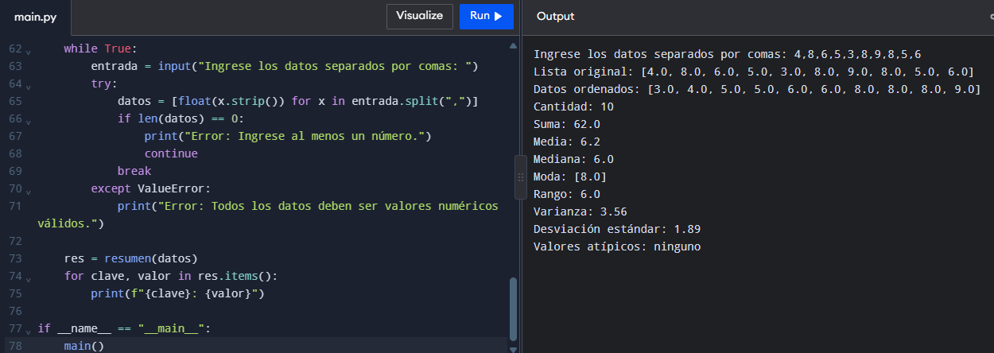

RETO N.º 4
Nombre del reto: Recursión: funciones que se llaman a sí mismas
Nivel: Avanzado — programación autónoma
Situación: Un docente de algoritmia quiere un menú de ejemplos recursivos para que sus estudiantes vean cómo problemas conocidos se resuelven dividiéndolos en versiones más pequeñas de sí mismos.
Objetivo: Comprender y programar soluciones recursivas identificando siempre el caso base y el caso recursivo.
Requisitos funcionales
- Mostrar un menú con las opciones: factorial, fibonacci, suma de dígitos, potencia, invertir texto y salir. El menú se repite hasta que el usuario elija salir.
- Crear las funciones factorial(n), fibonacci(n), suma_digitos(n), potencia(base, exponente) e invertir_cadena(texto).
- Cada función debe ser recursiva y tener un caso base claramente identificado con un comentario.
- Validar que n y el exponente sean enteros no negativos; si no lo son, mostrar un mensaje de error sin cerrar el programa.
- En fibonacci, contar cuántas llamadas recursivas se realizaron y mostrar ese valor junto con el resultado.
- Al final del programa, escribir como comentario una explicación de 3 a 5 líneas: ¿por qué fibonacci recursivo se vuelve lento con números grandes? Pruebe con n = 10, 20 y 30 antes de responder.
Restricciones
- Dentro de las funciones recursivas no se pueden usar for ni while (solo en el menú principal).
- No usar math.factorial, el operador en la función potencia ni el slicing [::-1] en invertir_cadena.
Conceptos de Python que debe utilizar: Recursión, caso base, caso recursivo, variable global (global), validación de entradas, menú con while.
Pasos sugeridos para desarrollar la solución
- Antes de programar cada función, escriba en papel su caso base y su caso recursivo.
- Pruebe cada función con valores pequeños, incluyendo los casos límite (por ejemplo, factorial de 0 y de 1).
- En suma_digitos, piense qué operaciones permiten separar el último dígito del resto del número.
- En invertir_cadena, relacione la inversa de un texto con la inversa del mismo texto sin su primer carácter.
- Agregue el contador de llamadas a fibonacci y verifique que coincida con el valor del ejemplo para n = 10.
- Integre todo en el menú con sus validaciones.
Ejemplo de ejecución esperada:
===== RECURSIÓN =====
1. Factorial 2. Fibonacci 3. Suma de dígitos
4. Potencia 5. Invertir texto 6. Salir
Elija una opción: 1
Número: 5
5! = 120
Elija una opción: 1
Número: -3
Error: el número debe ser mayor o igual a 0.
Elija una opción: 2
Posición: 10
Fibonacci(10) = 55 - Llamadas realizadas: 177
Elija una opción: 3
Número: 2486
Suma de dígitos de 2486: 20
Elija una opción: 4
Base: 2
Exponente: 10
2 elevado a la 10 = 1024
Elija una opción: 5
Texto: python
Texto invertido: nohtyp
Elija una opción: 6
Hasta pronto.

RETO N.º 4 — ESPACIO PARA SU CÓDIGO:
# Variable global para contar llamadas en Fibonacci
llamadas_fibonacci = 0

def factorial(n):
# Caso base: factorial de 0 o 1 es 1
if n <= 1:
return 1
# Caso recursivo: n * factorial(n - 1)
return n * factorial(n - 1)

def fibonacci(n):
global llamadas_fibonacci
llamadas_fibonacci += 1
# Caso base: para n=0 es 0, para n=1 es 1
if n == 0:
return 0
if n == 1:
return 1
# Caso recursivo: fibonacci(n-1) + fibonacci(n-2)
return fibonacci(n - 1) + fibonacci(n - 2)

def suma_digitos(n):
# Caso base: si tiene un solo dígito
if n < 10:
return n
# Caso recursivo: último dígito + suma de los dígitos restantes
return (n % 10) + suma_digitos(n // 10)

def potencia(base, exponente):
# Caso base: cualquier número elevado a la 0 es 1
if exponente == 0:
return 1
# Caso recursivo: base * potencia(base, exponente - 1)
return base * potencia(base, exponente - 1)

def invertir_cadena(texto):
# Caso base: texto vacío o de 1 carácter
if len(texto) <= 1:
return texto
# Caso recursivo: último carácter + inversión del resto
return texto[-1] + invertir_cadena(texto[:-1])

def main():
global llamadas_fibonacci
while True:
print("\n===== RECURSIÓN =====")
print("1. Factorial 2. Fibonacci 3. Suma de dígitos")
print("4. Potencia 5. Invertir texto 6. Salir")
opcion = input("Elija una opción: ").strip()

if opcion == "1":
try:
num = int(input("Número: "))
if num < 0:
print("Error: el número debe ser mayor o igual a 0.")
else:
print(f"{num}! = {factorial(num)}")
except ValueError:
print("Error: ingrese un número entero válido.")
elif opcion == "2":
try:
pos = int(input("Posición: "))
if pos < 0:
print("Error: el número debe ser mayor o igual a 0.")
else:
llamadas_fibonacci = 0
res = fibonacci(pos)
print(f"Fibonacci({pos}) = {res} - Llamadas realizadas: {llamadas_fibonacci}")
except ValueError:
print("Error: ingrese un número entero válido.")
elif opcion == "3":
try:
num = int(input("Número: "))
if num < 0:
print("Error: el número debe ser mayor o igual a 0.")
else:
print(f"Suma de dígitos de {num}: {suma_digitos(num)}")
except ValueError:
print("Error: ingrese un número entero válido.")
elif opcion == "4":
try:
b = int(input("Base: "))
e = int(input("Exponente: "))
if e < 0:
print("Error: el exponente debe ser mayor o igual a 0.")
else:
print(f"{b} elevado a la {e} = {potencia(b, e)}")
except ValueError:
print("Error: ingrese números enteros válidos.")
elif opcion == "5":
txt = input("Texto: ")
print(f"Texto invertido: {invertir_cadena(txt)}")
elif opcion == "6":
print("Hasta pronto.")
break
else:
print("Opción no válida. Intente de nuevo.")

# Explicación del comportamiento de Fibonacci recursivo:
# El algoritmo de Fibonacci recursivo clásico tiene una complejidad temporal exponencial O(2^n)
# debido a que recalcula los mismos subproblemas múltiples veces (árbol de llamadas binario).
# Para n = 10 realiza 177 llamadas, para n = 20 realiza 21,891 llamadas y para n = 30 realiza 2,692,537 llamadas,
# haciendo que la ejecución se vuelva notoriamente lenta al aumentar la entrada.

if __name__ == "__main__":
main()

RETO N.º 4 — EVIDENCIA DE EJECUCIÓN:
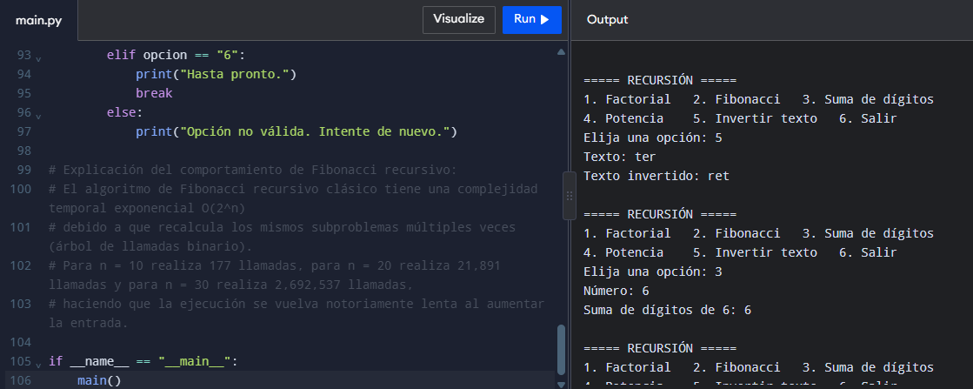

RETO N.º 5
Nombre del reto: Análisis de ventas con comprensiones y funciones lambda
Nivel: Avanzado — programación autónoma
Situación: Una tienda guardó las ventas del mes en una lista de diccionarios y quiere analizarlas con pocas líneas de código, aprovechando las herramientas más expresivas de Python.
Objetivo: Procesar colecciones de datos con comprensiones, sorted() con lambda, map() y filter().
Datos de partida (copie esta estructura al inicio de su programa):
ventas = [
{"producto": "Teclado", "categoria": "Tecnología", "unidades": 12, "precio": 45000},
{"producto": "Mouse", "categoria": "Tecnología", "unidades": 30, "precio": 18000},
{"producto": "Cuaderno", "categoria": "Papelería", "unidades": 80, "precio": 3500},
{"producto": "Lápiz", "categoria": "Papelería", "unidades": 200, "precio": 800},
{"producto": "Silla", "categoria": "Muebles", "unidades": 6, "precio": 120000},
{"producto": "Escritorio", "categoria": "Muebles", "unidades": 4, "precio": 250000},
{"producto": "Monitor", "categoria": "Tecnología", "unidades": 9, "precio": 380000},
{"producto": "Marcadores", "categoria": "Papelería", "unidades": 50, "precio": 2500}
]

Requisitos funcionales
- Con una comprensión de listas, crear la lista del ingreso de cada venta (unidades × precio).
- Con una comprensión de listas con condición, obtener los nombres de los productos cuyo ingreso supera 500000.
- Con sorted() y una función lambda como key, mostrar el top 3 de ventas con mayor ingreso (producto e ingreso).
- Calcular el ingreso total por categoría y guardarlo en un diccionario.
- Mostrar la categoría con mayor ingreso y qué porcentaje representa del total vendido (con un decimal).
- Usar map() o filter() con lambda al menos una vez (por ejemplo, para filtrar una categoría o para aplicar un descuento del 5 % a los precios).
- Pedir una categoría al usuario y mostrar sus ventas ordenadas de mayor a menor ingreso; la búsqueda no debe distinguir mayúsculas y, si la categoría no existe, debe mostrar un aviso.
Restricciones
- La lista de ingresos y la lista de nombres filtrados deben construirse con comprensión de listas (una sola línea cada una).
- No se pueden modificar los datos originales de la lista ventas.
Conceptos de Python que debe utilizar: Comprensión de listas y de diccionarios, sorted(key=lambda), map(), filter(), lambda, sum(), max() con key, round(), slicing.
Pasos sugeridos para desarrollar la solución
- Revise la estructura de un elemento de la lista: ¿cómo se accede a cada dato?
- Construya cada resultado por separado e imprímalo antes de pasar al siguiente.
- Para el top 3, ordene de mayor a menor y recorte con slicing.
- Para el ingreso por categoría, piense qué claves tendrá el diccionario y cómo acumular los valores.
- Calcule el porcentaje dividiendo el ingreso de la categoría líder entre el total general.
- Pruebe la consulta con una categoría válida, con otra escrita en minúsculas y con una inexistente.
Ejemplo de ejecución esperada:
Ingresos por venta: [540000, 540000, 280000, 160000, 720000, 1000000, 3420000, 125000]
Ventas mayores a 500000: ['Teclado', 'Mouse', 'Silla', 'Escritorio', 'Monitor']
--- TOP 3 ---
1. Monitor - 3420000
2. Escritorio - 1000000
3. Silla - 720000
Ingresos por categoría: {'Tecnología': 4500000, 'Papelería': 565000, 'Muebles': 1720000}
Categoría líder: Tecnología (66.3 % del total)
Categoría a consultar: muebles
Escritorio - 1000000
Silla - 720000

RETO N.º 5 — ESPACIO PARA SU CÓDIGO:
ventas = [
{"producto": "Teclado", "categoria": "Tecnología", "unidades": 12, "precio": 45000},
{"producto": "Mouse", "categoria": "Tecnología", "unidades": 30, "precio": 18000},
{"producto": "Cuaderno", "categoria": "Papelería", "unidades": 80, "precio": 3500},
{"producto": "Lápiz", "categoria": "Papelería", "unidades": 200, "precio": 800},
{"producto": "Silla", "categoria": "Muebles", "unidades": 6, "precio": 120000},
{"producto": "Escritorio", "categoria": "Muebles", "unidades": 4, "precio": 250000},
{"producto": "Monitor", "categoria": "Tecnología", "unidades": 9, "precio": 380000},
{"producto": "Marcadores", "categoria": "Papelería", "unidades": 50, "precio": 2500}
]

def main():
ingresos = [v["unidades"] * v["precio"] for v in ventas]
print(f"Ingresos por venta: {ingresos}")

superiores_500k = [v["producto"] for v in ventas if v["unidades"] * v["precio"] > 500000]
print(f"Ventas mayores a 500000: {superiores_500k}")

ventas_con_ingreso = [{"producto": v["producto"], "ingreso": v["unidades"] * v["precio"]} for v in ventas]
top_3 = sorted(ventas_con_ingreso, key=lambda x: x["ingreso"], reverse=True)[:3]

print("--- TOP 3 ---")
for i, item in enumerate(top_3, 1):
print(f"{i}. {item['producto']} - {item['ingreso']}")

ingreso_por_categoria = {}
for v in ventas:
cat = v["categoria"]
ingreso_por_categoria[cat] = ingreso_por_categoria.get(cat, 0) + (v["unidades"] * v["precio"])
print(f"Ingresos por categoría: {ingreso_por_categoria}")

total_general = sum(ingresos)
cat_lider = max(ingreso_por_categoria.items(), key=lambda item: item[1])
porcentaje_lider = round((cat_lider[1] / total_general) * 100, 1)
print(f"Categoría líder: {cat_lider[0]} ({porcentaje_lider} % del total)")

# Uso explicito de filter y lambda para seleccionar categoria
cat_buscar = input("Categoría a consultar: ").strip().lower()
ventas_filtradas = list(filter(lambda v: v["categoria"].lower() == cat_buscar, ventas))

if not ventas_filtradas:
print("No se encontraron ventas para la categoría ingresada.")
else:
ventas_filtradas_ingreso = [
{"producto": v["producto"], "ingreso": v["unidades"] * v["precio"]}
for v in ventas_filtradas
]
ventas_ordenadas = sorted(ventas_filtradas_ingreso, key=lambda x: x["ingreso"], reverse=True)
for item in ventas_ordenadas:
print(f"{item['producto']} - {item['ingreso']}")

if __name__ == "__main__":
main()

RETO N.º 5 — EVIDENCIA DE EJECUCIÓN:
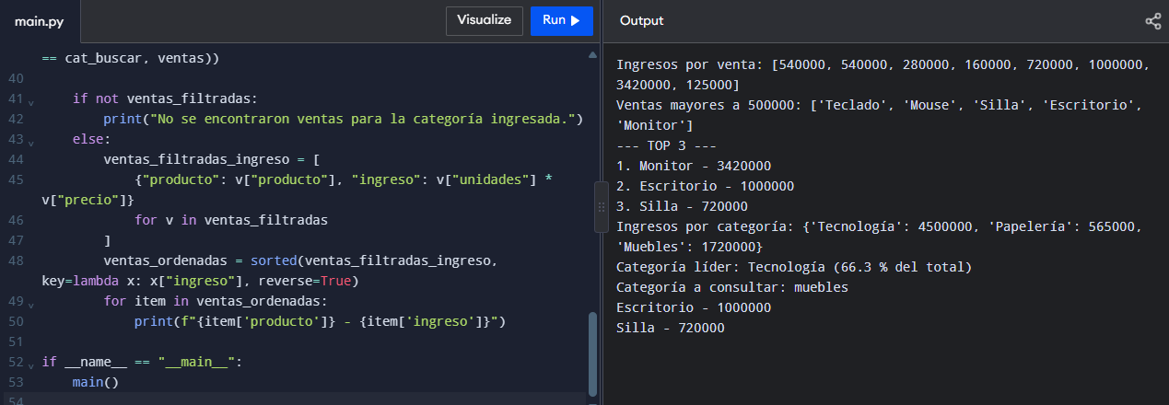

RETO N.º 6
Nombre del reto: Agenda de contactos con diccionarios anidados
Nivel: Avanzado — programación autónoma
Situación: Una pequeña empresa necesita reemplazar su libreta telefónica por un programa que permita agregar, buscar, actualizar y eliminar contactos, verificando que los datos tengan un formato correcto.
Objetivo: Administrar información estructurada con diccionarios anidados y un menú que opere sobre ellos (altas, consultas, cambios y bajas).
Requisitos funcionales
- Guardar los contactos en un diccionario cuya clave sea el nombre y cuyo valor sea otro diccionario con telefono, correo y categoria (familia, trabajo o amigos).
- Mostrar un menú con: agregar, buscar, actualizar, eliminar, listar, resumen por categoría y salir. El menú se repite hasta que el usuario elija salir.
- Agregar: no permitir nombres repetidos (sin distinguir mayúsculas), validar que el teléfono tenga 10 dígitos numéricos, que el correo contenga “@” y un punto después de la arroba, y que la categoría sea una de las tres válidas.
- Buscar: encontrar contactos por coincidencia parcial del nombre, sin distinguir mayúsculas; mostrar todos los resultados o un aviso si no hay ninguno.
- Actualizar: cambiar teléfono, correo o categoría de un contacto existente con las mismas validaciones; si el usuario presiona Enter sin escribir, el dato se conserva.
- Eliminar: pedir confirmación (s/n) antes de borrar el contacto.
- Listar: mostrar los contactos en orden alfabético.
- Resumen: mostrar cuántos contactos hay en cada categoría.
- Crear funciones independientes para validar teléfono, correo y categoría.
Restricciones
- Ninguna operación puede provocar un KeyError: la existencia de cada clave debe comprobarse antes de usarla.
- El programa no debe cerrarse ante entradas inesperadas del usuario.
Conceptos de Python que debe utilizar: Diccionarios anidados, items(), pop(), get(), operador in, sorted(), lower(), isdigit(), len(), funciones, while, validación.
Pasos sugeridos para desarrollar la solución
- Dibuje en papel cómo se verá el diccionario con dos contactos de ejemplo.
- Programe y pruebe primero las tres funciones de validación.
- Implemente agregar y listar, y compruebe que los datos quedan guardados como esperaba.
- Agregue buscar, pensando cómo comparar el texto escrito con cada nombre sin distinguir mayúsculas.
- Implemente actualizar y eliminar, probando con nombres que no existen.
- Termine con el resumen por categoría y pruebe una secuencia completa de operaciones.
Ejemplo de ejecución esperada:
===== AGENDA =====
1. Agregar 2. Buscar 3. Actualizar 4. Eliminar
5. Listar 6. Resumen por categoría 7. Salir
Elija una opción: 1
Nombre: Laura Gómez
Teléfono (10 dígitos): 31245
Error: el teléfono debe tener 10 dígitos numéricos.
Teléfono (10 dígitos): 3124567890
Correo: laura@correo.com
Categoría (familia/trabajo/amigos): trabajo
Contacto agregado.
Elija una opción: 2
Buscar: lau
Laura Gómez - 3124567890 - laura@correo.com - trabajo
Elija una opción: 6
familia: 0 | trabajo: 1 | amigos: 0
Elija una opción: 7
Hasta pronto.

RETO N.º 6 — ESPACIO PARA SU CÓDIGO:
def validar_telefono(telefono):
return telefono.isdigit() and len(telefono) == 10

def validar_correo(correo):
if "@" in correo:
partes = correo.split("@")
return len(partes) == 2 and "." in partes[1]
return False

def validar_categoria(categoria):
return categoria.lower() in ["familia", "trabajo", "amigos"]

def agregar_contacto(agenda):
nombre = input("Nombre: ").strip()
if any(k.lower() == nombre.lower() for k in agenda):
print("Error: Ya existe un contacto registrado con ese nombre.")
return

tel = input("Teléfono (10 dígitos): ").strip()
if not validar_telefono(tel):
print("Error: el teléfono debe tener 10 dígitos numéricos.")
return

correo = input("Correo: ").strip()
if not validar_correo(correo):
print("Error: el correo electrónico no es válido.")
return

cat = input("Categoría (familia/trabajo/amigos): ").strip().lower()
if not validar_categoria(cat):
print("Error: la categoría debe ser familia, trabajo o amigos.")
return

agenda[nombre] = {
"telefono": tel,
"correo": correo,
"categoria": cat
}
print("Contacto agregado.")

def buscar_contacto(agenda):
criterio = input("Buscar: ").strip().lower()
encontrados = False
for nombre, datos in agenda.items():
if criterio in nombre.lower():
print(f"{nombre} - {datos['telefono']} - {datos['correo']} - {datos['categoria']}")
encontrados = True
if not encontrados:
print("No se encontraron contactos que coincidan.")

def actualizar_contacto(agenda):
nombre_buscado = input("Nombre del contacto a actualizar: ").strip()
clave_real = None
for k in agenda:
if k.lower() == nombre_buscado.lower():
clave_real = k
break

if not clave_real:
print("Error: Contacto no encontrado.")
return

datos = agenda[clave_real]
print("Presione Enter si desea conservar el valor actual.")

nuevo_tel = input(f"Teléfono [{datos['telefono']}]: ").strip()
if nuevo_tel:
if validar_telefono(nuevo_tel):
datos['telefono'] = nuevo_tel
else:
print("Teléfono inválido. Se mantiene el actual.")

nuevo_correo = input(f"Correo [{datos['correo']}]: ").strip()
if nuevo_correo:
if validar_correo(nuevo_correo):
datos['correo'] = nuevo_correo
else:
print("Correo inválido. Se mantiene el actual.")

nueva_cat = input(f"Categoría [{datos['categoria']}]: ").strip().lower()
if nueva_cat:
if validar_categoria(nueva_cat):
datos['categoria'] = nueva_cat
else:
print("Categoría inválida. Se mantiene la actual.")

print("Contacto actualizado.")

def eliminar_contacto(agenda):
nombre_buscado = input("Nombre del contacto a eliminar: ").strip()
clave_real = None
for k in agenda:
if k.lower() == nombre_buscado.lower():
clave_real = k
break

if not clave_real:
print("Error: Contacto no encontrado.")
return

confirmacion = input(f"¿Está seguro de eliminar a {clave_real}? (s/n): ").strip().lower()
if confirmacion == "s":
agenda.pop(clave_real)
print("Contacto eliminado.")
else:
print("Operación cancelada.")

def listar_contactos(agenda):
if not agenda:
print("La agenda está vacía.")
return
for nombre in sorted(agenda.keys()):
datos = agenda[nombre]
print(f"{nombre} - {datos['telefono']} - {datos['correo']} - {datos['categoria']}")

def resumen_categorias(agenda):
resumen = {"familia": 0, "trabajo": 0, "amigos": 0}
for datos in agenda.values():
cat = datos.get("categoria", "").lower()
if cat in resumen:
resumen[cat] += 1
print(f"familia: {resumen['familia']} | trabajo: {resumen['trabajo']} | amigos: {resumen['amigos']}")

def main():
agenda = {}
while True:
print("\n===== AGENDA =====")
print("1. Agregar 2. Buscar 3. Actualizar 4. Eliminar")
print("5. Listar 6. Resumen por categoría 7. Salir")
opcion = input("Elija una opción: ").strip()

if opcion == "1":
agregar_contacto(agenda)
elif opcion == "2":
buscar_contacto(agenda)
elif opcion == "3":
actualizar_contacto(agenda)
elif opcion == "4":
eliminar_contacto(agenda)
elif opcion == "5":
listar_contactos(agenda)
elif opcion == "6":
resumen_categorias(agenda)
elif opcion == "7":
print("Hasta pronto.")
break
else:
print("Opción no válida. Intente de nuevo.")

if __name__ == "__main__":
main()

RETO N.º 6 — EVIDENCIA DE EJECUCIÓN:
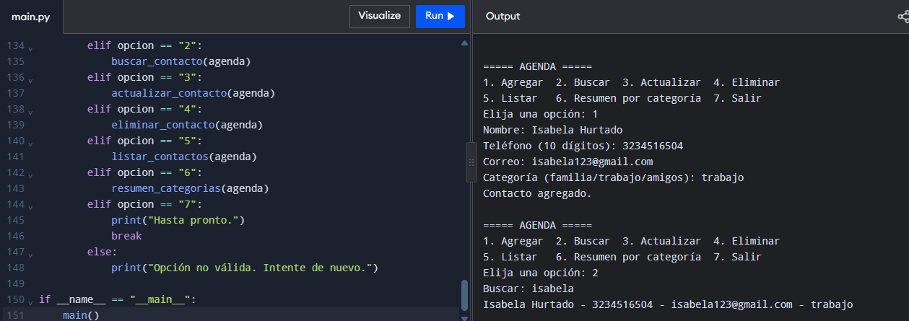

RETO N.º 7
Nombre del reto: Reserva de sillas en una sala de cine (matrices)
Nivel: Avanzado — programación autónoma
Situación: Un cine pequeño quiere probar un sistema de reservas que muestre el mapa de la sala, permita reservar y cancelar sillas, y sepa encontrar varias sillas contiguas para un grupo.
Objetivo: Manipular una matriz (lista de listas) con índices dobles y ciclos anidados, integrando menú, validaciones y funciones.
Requisitos funcionales
- Representar la sala como una matriz de 5 filas (A a E) por 6 columnas (1 a 6), donde “L” significa libre y “X” significa ocupada.
- Mostrar un menú con: ver sala, reservar silla, cancelar reserva, reservar sillas juntas, estadísticas y salir. El menú se repite hasta que el usuario elija salir.
- Ver sala: imprimir la matriz con los números de columna arriba y la letra de cada fila al lado izquierdo.
- Reservar silla: pedir fila (letra) y columna (número), validar que existan y que la silla esté libre.
- Cancelar reserva: solo permitirla si la silla está ocupada.
- Reservar sillas juntas: pedir la cantidad (entre 1 y 6), buscar la primera fila con esa cantidad de sillas libres consecutivas y reservarlas; si ninguna fila lo permite, mostrar un aviso.
- Estadísticas: mostrar sillas ocupadas sobre el total, el porcentaje de ocupación con un decimal y la fila con más sillas ocupadas (la primera en caso de empate).
- Programar cada opción como una función que reciba la matriz.
Restricciones
- La matriz debe crearse con ciclos o comprensión de listas, no escrita a mano.
- Cambiar el tamaño de la sala debe requerir modificar solo dos constantes (FILAS y COLUMNAS).
- Cada fila de la matriz debe ser una lista independiente (cuidado con copiar la misma lista varias veces).
Conceptos de Python que debe utilizar: Listas anidadas, matriz[fila][columna], ciclos anidados, upper(), conversión de letra a índice, funciones, while, validación.
Pasos sugeridos para desarrollar la solución
- Cree la matriz y pruebe imprimirla antes de programar el menú.
- Decida cómo convertirá la letra de la fila en un índice de la matriz.
- Programe reservar y cancelar, y verifique que el mapa cambia correctamente.
- Para las sillas juntas, piense cómo detectar una racha de sillas libres seguidas dentro de una fila.
- Calcule las estadísticas recorriendo la matriz con un contador por fila.
- Pruebe casos incorrectos: fila inexistente, columna fuera de rango, silla ocupada y sala llena.
Ejemplo de ejecución esperada:
===== SALA DE CINE =====
1. Ver sala 2. Reservar silla 3. Cancelar reserva
4. Reservar sillas juntas 5. Estadísticas 6. Salir
Elija una opción: 2
Fila (A-E): B
Columna (1-6): 3
Silla B3 reservada.
Elija una opción: 4
¿Cuántas sillas juntas necesita? 4
Sillas reservadas en la fila A: columnas 1 a 4.
Elija una opción: 1
1 2 3 4 5 6
A X X X X L L
B L L X L L L
C L L L L L L
D L L L L L L
E L L L L L L
Elija una opción: 5
Sillas ocupadas: 5 de 30 (16.7 %)
Fila más ocupada: A
Elija una opción: 2
Fila (A-E): B
Columna (1-6): 3
La silla B3 ya está ocupada.

RETO N.º 7 — ESPACIO PARA SU CÓDIGO:
FILAS = 5
COLUMNAS = 6
LETRAS = ["A", "B", "C", "D", "E"]

def crear_sala():
return [["L" for _ in range(COLUMNAS)] for _ in range(FILAS)]

def ver_sala(matriz):
headers = " " + " ".join(str(c + 1) for c in range(COLUMNAS))
print(headers)
for i in range(FILAS):
fila_str = f"{LETRAS[i]} " + " ".join(matriz[i])
print(fila_str)

def reservar_silla(matriz):
fila_letra = input(f"Fila (A-{LETRAS[FILAS-1]}): ").strip().upper()
if fila_letra not in LETRAS:
print("Fila inválida.")
return

try:
col = int(input(f"Columna (1-{COLUMNAS}): ")) - 1
if col < 0 or col >= COLUMNAS:
print("Columna fuera de rango.")
return
except ValueError:
print("Número de columna no válido.")
return

r = LETRAS.index(fila_letra)
if matriz[r][col] == "X":
print(f"La silla {fila_letra}{col + 1} ya está ocupada.")
else:
matriz[r][col] = "X"
print(f"Silla {fila_letra}{col + 1} reservada.")

def cancelar_reserva(matriz):
fila_letra = input(f"Fila (A-{LETRAS[FILAS-1]}): ").strip().upper()
if fila_letra not in LETRAS:
print("Fila inválida.")
return

try:
col = int(input(f"Columna (1-{COLUMNAS}): ")) - 1
if col < 0 or col >= COLUMNAS:
print("Columna fuera de rango.")
return
except ValueError:
print("Número de columna no válido.")
return

r = LETRAS.index(fila_letra)
if matriz[r][col] == "L":
print(f"La silla {fila_letra}{col + 1} no está reservada.")
else:
matriz[r][col] = "L"
print(f"Reserva de la silla {fila_letra}{col + 1} cancelada.")

def reservar_sillas_juntas(matriz):
try:
cant = int(input("¿Cuántas sillas juntas necesita? "))
if cant < 1 or cant > COLUMNAS:
print(f"La cantidad debe estar entre 1 y {COLUMNAS}.")
return
except ValueError:
print("Cantidad no válida.")
return

for r in range(FILAS):
libres_seguidas = 0
inicio_col = -1
for c in range(COLUMNAS):
if matriz[r][c] == "L":
if libres_seguidas == 0:
inicio_col = c
libres_seguidas += 1
if libres_seguidas == cant:
for k in range(inicio_col, inicio_col + cant):
matriz[r][k] = "X"
print(f"Sillas reservadas en la fila {LETRAS[r]}: columnas {inicio_col + 1} a {inicio_col + cant}.")
return
else:
libres_seguidas = 0
inicio_col = -1

print("No se encontraron sillas juntas disponibles en ninguna fila.")

def mostrar_estadisticas(matriz):
total_sillas = FILAS * COLUMNAS
ocupadas = sum(fila.count("X") for fila in matriz)
porcentaje = round((ocupadas / total_sillas) * 100, 1)

max_ocupadas = -1
fila_mas_ocupada = LETRAS[0]

for r in range(FILAS):
cant = matriz[r].count("X")
if cant > max_ocupadas:
max_ocupadas = cant
fila_mas_ocupada = LETRAS[r]

print(f"Sillas ocupadas: {ocupadas} de {total_sillas} ({porcentaje} %)")
print(f"Fila más ocupada: {fila_mas_ocupada}")

def main():
sala = crear_sala()
while True:
print("\n===== SALA DE CINE =====")
print("1. Ver sala 2. Reservar silla 3. Cancelar reserva")
print("4. Reservar sillas juntas 5. Estadísticas 6. Salir")
opcion = input("Elija una opción: ").strip()

if opcion == "1":
ver_sala(sala)
elif opcion == "2":
reservar_silla(sala)
elif opcion == "3":
cancelar_reserva(sala)
elif opcion == "4":
reservar_sillas_juntas(sala)
elif opcion == "5":
mostrar_estadisticas(sala)
elif opcion == "6":
print("Hasta pronto.")
break
else:
print("Opción no válida. Intente de nuevo.")

if __name__ == "__main__":
main()

RETO N.º 7 — EVIDENCIA DE EJECUCIÓN:
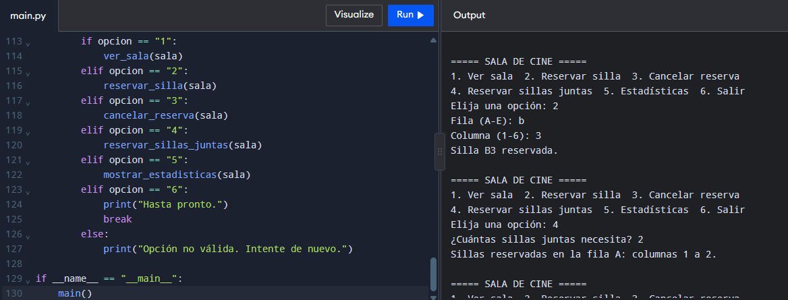

RETO N.º 8
Nombre del reto: Algoritmos de ordenamiento y búsqueda
Nivel: Avanzado — programación autónoma
Situación: En un curso de algoritmos se quiere demostrar con números reales qué tan diferentes son dos métodos de ordenamiento y dos métodos de búsqueda en cuanto al esfuerzo que realizan.
Objetivo: Implementar desde cero algoritmos de ordenamiento y búsqueda, midiendo su esfuerzo con contadores.
Requisitos funcionales
- Pedir una lista de números separados por comas (mínimo 5) y validar que todos sean enteros.
- Implementar ordenamiento burbuja: mostrar la lista al final de cada pasada, hacer que cada pasada recorra un elemento menos que la anterior y detenerse cuando una pasada completa no realice intercambios. Contar comparaciones e intercambios.
- Implementar ordenamiento por selección: contar comparaciones e intercambios (solo se cuenta un intercambio cuando la posición del mínimo es distinta de la posición actual).
- Ambos algoritmos deben trabajar sobre copias: la lista original no puede alterarse. Verificar que ambos resultados sean iguales.
- Pedir un número a buscar y buscarlo en la lista ya ordenada con búsqueda lineal (contando comparaciones) y con búsqueda binaria iterativa (contando pasos; cada vez que se examina el elemento central cuenta como un paso).
- Mostrar la posición encontrada o un aviso si el número no existe, y concluir cuál búsqueda usó menos pasos.
- Cada algoritmo debe estar en una función que devuelva sus resultados y sus contadores.
Restricciones
- No se pueden usar sort(), sorted(), min(), max() ni index() para resolver los algoritmos (sorted() solo se permite para verificar el resultado final).
- No usar bibliotecas externas.
Conceptos de Python que debe utilizar: Ciclos anidados, intercambio de variables, banderas booleanas, contadores, listas, copia de listas (copy() o slicing), búsqueda binaria con límites inferior y superior, funciones.
Pasos sugeridos para desarrollar la solución
- Implemente primero la burbuja con una lista fija de 5 números y revise cada pasada.
- Agregue los contadores y la bandera de parada anticipada.
- Implemente selección y compare su resultado con el de la burbuja.
- Programe la búsqueda lineal y luego la binaria, imprimiendo el intervalo que examina en cada paso para entender qué ocurre.
- Pruebe con un número que existe, uno que no existe y uno ubicado en los extremos de la lista.
Ejemplo de ejecución esperada:
Ingrese los números separados por comas: 29,10,14,37,13
--- BURBUJA ---
Pasada 1: [10, 14, 29, 13, 37]
Pasada 2: [10, 14, 13, 29, 37]
Pasada 3: [10, 13, 14, 29, 37]
Pasada 4: [10, 13, 14, 29, 37]
Comparaciones: 10 | Intercambios: 5
--- SELECCIÓN ---
Lista ordenada: [10, 13, 14, 29, 37]
Comparaciones: 10 | Intercambios: 3
Ambos métodos produjeron el mismo resultado.
Número a buscar: 29
Búsqueda lineal: posición 3 tras 4 comparaciones
Búsqueda binaria: posición 3 tras 2 pasos
Menos esfuerzo: búsqueda binaria

RETO N.º 8 — ESPACIO PARA SU CÓDIGO:
def ordenamiento_burbuja(lista_orig):
lista = list(lista_orig)
n = len(lista)
comparaciones = 0
intercambios = 0

print("--- BURBUJA ---")
for i in range(n):
intercambio_realizado = False
for j in range(0, n - i - 1):
comparaciones += 1
if lista[j] > lista[j + 1]:
lista[j], lista[j + 1] = lista[j + 1], lista[j]
intercambios += 1
intercambio_realizado = True
print(f"Pasada {i + 1}: {lista}")
if not intercambio_realizado:
break

return lista, comparaciones, intercambios

def ordenamiento_seleccion(lista_orig):
lista = list(lista_orig)
n = len(lista)
comparaciones = 0
intercambios = 0

for i in range(n):
idx_min = i
for j in range(i + 1, n):
comparaciones += 1
if lista[j] < lista[idx_min]:
idx_min = j
if idx_min != i:
lista[i], lista[idx_min] = lista[idx_min], lista[i]
intercambios += 1

print("--- SELECCIÓN ---")
print(f"Lista ordenada: {lista}")
return lista, comparaciones, intercambios

def busqueda_lineal(lista, objetivo):
comparaciones = 0
for i in range(len(lista)):
comparaciones += 1
if lista[i] == objetivo:
return i, comparaciones
return -1, comparaciones

def busqueda_binaria(lista, objetivo):
inicio = 0
fin = len(lista) - 1
pasos = 0

while inicio <= fin:
pasos += 1
medio = (inicio + fin) // 2
if lista[medio] == objetivo:
return medio, pasos
elif lista[medio] < objetivo:
inicio = medio + 1
else:
fin = medio - 1
return -1, pasos

def main():
while True:
entrada = input("Ingrese los números separados por comas: ")
try:
numeros = [int(x.strip()) for x in entrada.split(",")]
if len(numeros) < 5:
print("Error: debe ingresar al menos 5 números.")
continue
break
except ValueError:
print("Error: todos los datos deben ser números enteros válidos.")

burbuja_res, comp_b, inter_b = ordenamiento_burbuja(numeros)
print(f"Comparaciones: {comp_b} | Intercambios: {inter_b}")

selec_res, comp_s, inter_s = ordenamiento_seleccion(numeros)
print(f"Comparaciones: {comp_s} | Intercambios: {inter_s}")

if burbuja_res == selec_res:
print("Ambos métodos produjeron el mismo resultado.")

try:
objetivo = int(input("Número a buscar: "))
except ValueError:
print("Número inválido para búsqueda.")
return

pos_l, comp_l = busqueda_lineal(burbuja_res, objetivo)
pos_b, pasos_b = busqueda_binaria(burbuja_res, objetivo)

if pos_l != -1:
print(f"Búsqueda lineal: posición {pos_l} tras {comp_l} comparaciones")
print(f"Búsqueda binaria: posición {pos_b} tras {pasos_b} pasos")
if pasos_b < comp_l:
print("Menos esfuerzo: búsqueda binaria")
elif comp_l < pasos_b:
print("Menos esfuerzo: búsqueda lineal")
else:
print("Ambas búsquedas requirieron el mismo esfuerzo.")
else:
print(f"El número no existe en la lista. Búsqueda lineal: {comp_l} comp., Binaria: {pasos_b} pasos.")

if __name__ == "__main__":
main()

RETO N.º 8 — EVIDENCIA DE EJECUCIÓN:
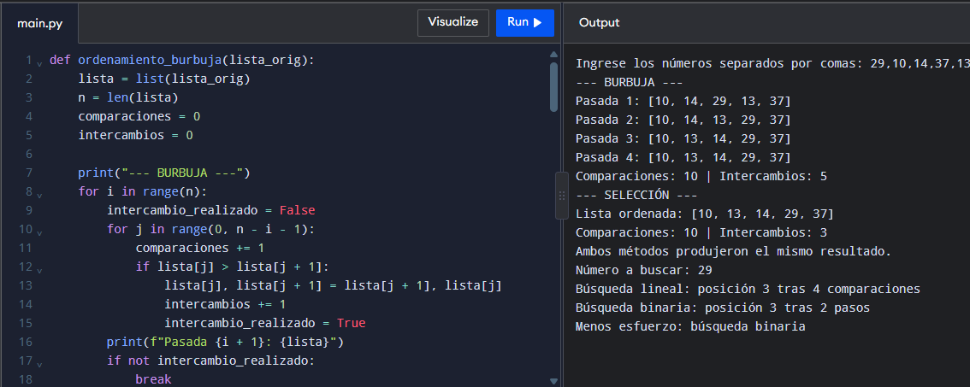

RETO N.º 9
Nombre del reto: Plataforma de cursos: conjuntos y tuplas
Nivel: Avanzado — programación autónoma
Situación: Una academia ofrece tres cursos (Python, Excel y SQL) y quiere cruzar las listas de inscritos para saber quién está en varios cursos, quién está solo en uno y cuántos cupos quedan en cada uno.
Objetivo: Resolver problemas de pertenencia y de cruce de datos con conjuntos, y organizar información fija con tuplas.
Requisitos funcionales
- Para cada curso, pedir los nombres de los inscritos separados por comas. Normalizar cada nombre (quitar espacios sobrantes y escribirlo con la primera letra en mayúscula), ignorar nombres vacíos y eliminar repetidos automáticamente.
- Los cupos máximos son Python: 5, Excel: 6 y SQL: 4. Guardar la información de cada curso en tuplas (nombre del curso, cupos).
- Mostrar para cada curso la cantidad de inscritos, los cupos libres y un estado (“LLENO” o “Disponible”); advertir si hay más inscritos que cupos.
- Usando operaciones de conjuntos, mostrar: estudiantes inscritos en los tres cursos, cantidad total de estudiantes distintos, estudiantes que están solo en Python y estudiantes que están en Python o en Excel pero no en ambos.
- Mostrar los estudiantes inscritos en exactamente dos cursos (puede combinar conjuntos con un ciclo o un contador).
- Permitir consultar un nombre y mostrar en cuáles cursos está inscrito, o avisar si no está en ninguno.
- Todos los resultados deben mostrarse en orden alfabético.
Restricciones
- Las operaciones de unión, intersección, diferencia y diferencia simétrica deben hacerse con operadores o métodos de conjuntos, no con ciclos que comparen elemento por elemento.
- La consulta de un nombre no debe distinguir mayúsculas de minúsculas.
Conceptos de Python que debe utilizar: set, operadores | & - ^, comprensión de conjuntos, tuplas y desempaquetado, sorted(), strip(), title(), split(), operador in, len().
Pasos sugeridos para desarrollar la solución
- Escriba una función que convierta una línea de texto en un conjunto de nombres normalizados y pruébela sola.
- Cree los tres conjuntos y verifique que los repetidos desaparecen.
- Prepare la estructura de tuplas con los cupos y recórrala para el reporte de cada curso.
- Resuelva cada pregunta con la operación de conjuntos que corresponda, imprimiendo el resultado antes de pasar a la siguiente.
- Para “exactamente dos cursos”, piense cómo contar en cuántos conjuntos aparece cada nombre.
Ejemplo de ejecución esperada:
Inscritos en Python: ana, luis, Camila, pedro, Hugo, ana
Inscritos en Excel: Luis, pedro, sofia, ana
Inscritos en SQL: camila, Pedro, sofia, juan
--- CURSOS ---
Python: 5 inscritos de 5 cupos - LLENO
Excel: 4 inscritos de 6 cupos - Disponible (2 cupos libres)
SQL: 4 inscritos de 4 cupos - LLENO
En los tres cursos: ['Pedro']
Estudiantes distintos en total: 7
Solo en Python: ['Hugo']
En Python o Excel pero no en ambos: ['Camila', 'Hugo', 'Sofia']
En exactamente dos cursos: ['Ana', 'Camila', 'Luis', 'Sofia']
Nombre a consultar: sofia
Sofia está inscrita en: Excel, SQL

RETO N.º 9 — ESPACIO PARA SU CÓDIGO:
def procesar_cadena(cadena):
nombres = [x.strip().title() for x in cadena.split(",") if x.strip()]
return set(nombres)

def main():
py_input = input("Inscritos en Python: ")
ex_input = input("Inscritos en Excel: ")
sql_input = input("Inscritos en SQL: ")

set_python = procesar_cadena(py_input)
set_excel = procesar_cadena(ex_input)
set_sql = procesar_cadena(sql_input)

cursos = (
("Python", 5, set_python),
("Excel", 6, set_excel),
("SQL", 4, set_sql)
)

print("\n--- CURSOS ---")
for nombre, cupos, inscritos in cursos:
cant = len(inscritos)
libres = cupos - cant
if cant >= cupos:
estado = "LLENO"
else:
estado = f"Disponible ({libres} cupos libres)"
print(f"{nombre}: {cant} inscritos de {cupos} cupos - {estado}")
if cant > cupos:
print(f" ¡ADVERTENCIA! Exceso de cupo por {cant - cupos} estudiantes.")

tres_cursos = sorted(list(set_python & set_excel & set_sql))
todos_distintos = sorted(list(set_python | set_excel | set_sql))
solo_python = sorted(list(set_python - set_excel - set_sql))
py_o_ex_no_ambos = sorted(list(set_python ^ set_excel))

# Exactamente en dos cursos
exacto_dos = []
for est in todos_distintos:
conteo = sum([est in set_python, est in set_excel, est in set_sql])
if conteo == 2:
exacto_dos.append(est)
exacto_dos = sorted(exacto_dos)

print(f"\nEn los tres cursos: {tres_cursos}")
print(f"Estudiantes distintos en total: {len(todos_distintos)}")
print(f"Solo en Python: {solo_python}")
print(f"En Python o Excel pero no en ambos: {py_o_ex_no_ambos}")
print(f"En exactamente dos cursos: {exacto_dos}")

consulta = input("\nNombre a consultar: ").strip().title()
encontrados = []
for nombre, _, inscritos in cursos:
if consulta in inscritos:
encontrados.append(nombre)

if encontrados:
print(f"{consulta} está inscrita en: {', '.join(encontrados)}")
else:
print(f"{consulta} no está inscrita en ningún curso.")

if __name__ == "__main__":
main()

RETO N.º 9 — EVIDENCIA DE EJECUCIÓN:
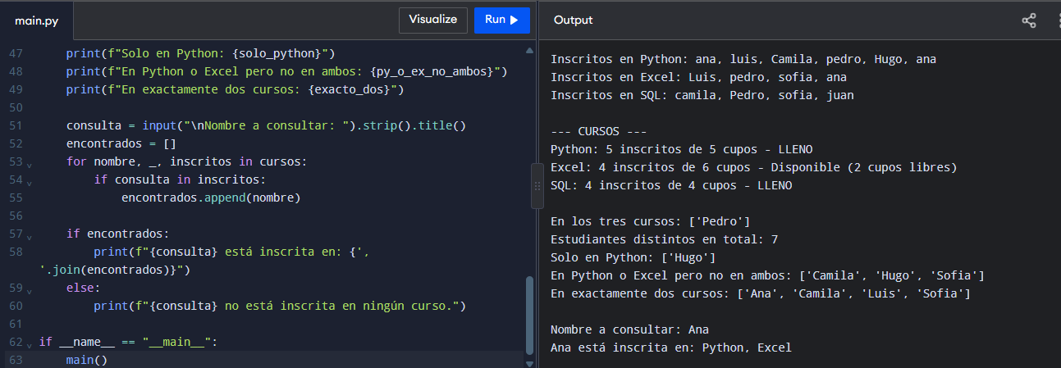

RETO N.º 10
Nombre del reto: Proyecto integrador: sistema de pedidos de un restaurante (POO)
Nivel: Avanzado — programación autónoma
Situación: Un restaurante quiere un sistema de consola para tomar pedidos por mesa, generar la factura con impuesto y propina opcional, y conocer al cierre del día cuánto vendió y cuál fue el producto más pedido.
Objetivo: Integrar todo lo aprendido diseñando un programa con clases y objetos que colaboran entre sí, con menú, validaciones y manejo de errores.
Requisitos funcionales
- Crear la clase Producto con nombre y precio, y un método __str__ que lo muestre de forma legible.
- Crear la clase Pedido con número de mesa y una lista de ítems (producto y cantidad). Debe tener métodos para agregar un ítem, calcular el subtotal, el impuesto al consumo (8 %), la propina voluntaria (10 % del subtotal) y el total, y para generar la factura.
- Crear la clase Restaurante con la carta (mínimo 3 productos), los pedidos abiertos y los pedidos cerrados, y métodos para mostrar la carta, crear un pedido, agregar productos a un pedido, cerrar un pedido y obtener el resumen del día.
- Mostrar un menú con: ver carta, nuevo pedido, agregar producto a un pedido, cerrar pedido y facturar, resumen del día y salir. El menú se repite hasta que el usuario elija salir.
- Permitir solo un pedido abierto por mesa y validar que la mesa, el producto y la cantidad existan y sean positivos, sin que el programa se cierre ante datos incorrectos (try / except).
- Al cerrar un pedido, preguntar si el cliente acepta la propina y mostrar la factura con subtotal, impuesto, propina y total.
- Resumen del día: cantidad de pedidos cerrados, total facturado y producto más vendido en unidades.
Restricciones
- Debe haber al menos tres clases y cada una debe definir su constructor __init__.
- La lógica del negocio (cálculos y reglas) debe estar dentro de los métodos de las clases, no en el menú principal.
- Opcional: usar herencia, por ejemplo una clase Bebida o Plato que extienda a Producto.
Conceptos de Python que debe utilizar: Clases, objetos, __init__, self, métodos, __str__, listas de objetos, diccionarios para acumular unidades vendidas, try / except, while, validación.
Pasos sugeridos para desarrollar la solución
- Diseñe en papel las clases: qué datos guarda cada una y qué acciones realiza.
- Programe Producto y pruébela creando un par de objetos.
- Programe Pedido y verifique los cálculos con un pedido de prueba hecho a mano.
- Programe Restaurante y conecte las clases: la carta contiene productos y los pedidos contienen ítems.
- Construya el menú que solo se comunica con el objeto de tipo Restaurante.
- Pruebe un día completo: varios pedidos, mesas repetidas, productos inexistentes y el resumen final.
Ejemplo de ejecución esperada:
===== RESTAURANTE =====
1. Ver carta 2. Nuevo pedido 3. Agregar producto
4. Cerrar pedido 5. Resumen del día 6. Salir
Elija una opción: 1
1. Hamburguesa - $18000
2. Papas - $7000
3. Gaseosa - $4500
Elija una opción: 2
Número de mesa: 3
Pedido creado para la mesa 3.
Elija una opción: 3
Mesa: 3
Producto (número de la carta): 1
Cantidad: 2
Agregado: 2 x Hamburguesa
Elija una opción: 3
Mesa: 3
Producto (número de la carta): 3
Cantidad: 1
Agregado: 1 x Gaseosa
Elija una opción: 4
Mesa: 3
¿El cliente acepta la propina del 10 %? (si/no): si
--- FACTURA MESA 3 ---
2 x Hamburguesa ........ 36000
1 x Gaseosa ............ 4500
Subtotal: 40500
Impuesto al consumo (8 %): 3240
Propina (10 %): 4050
Total a pagar: 47790
Elija una opción: 5
Pedidos cerrados: 1 | Total facturado: 47790
Producto más vendido: Hamburguesa (2 unidades)

RETO N.º 10 — ESPACIO PARA SU CÓDIGO:

class Producto:
def __init__(self, nombre, precio):
self.nombre = nombre
self.precio = precio

def __str__(self):
return f"{self.nombre} - ${self.precio}"

class Pedido:
def __init__(self, mesa):
self.mesa = mesa
self.items = [] # Lista de tuplas (Producto, cantidad)

def agregar_item(self, producto, cantidad):
self.items.append((producto, cantidad))

def calcular_subtotal(self):
return sum(prod.precio * cant for prod, cant in self.items)

def calcular_impuesto(self):
return self.calcular_subtotal() * 0.08

def calcular_propina(self, acepta_propina):
return self.calcular_subtotal() * 0.10 if acepta_propina else 0.0

def calcular_total(self, acepta_propina):
return self.calcular_subtotal() + self.calcular_impuesto() + self.calcular_propina(acepta_propina)

def generar_factura(self, acepta_propina):
subtotal = self.calcular_subtotal()
impuesto = self.calcular_impuesto()
propina = self.calcular_propina(acepta_propina)
total = self.calcular_total(acepta_propina)

print(f"\n--- FACTURA MESA {self.mesa} ---")
for prod, cant in self.items:
total_item = prod.precio * cant
print(f"{cant} x {prod.nombre:<15} ........ {total_item:>6}")
print(f"Subtotal: {int(subtotal)}")
print(f"Impuesto al consumo (8 %): {int(impuesto)}")
print(f"Propina (10 %): {int(propina)}")
print(f"Total a pagar: {int(total)}")

class Restaurante:
def __init__(self):
self.carta = [
Producto("Hamburguesa", 18000),
Producto("Papas", 7000),
Producto("Gaseosa", 4500)
]
self.pedidos_abiertos = {} # {mesa: Pedido}
self.pedidos_cerrados = [] # Lista de dicts con resumen

def mostrar_carta(self):
for idx, prod in enumerate(self.carta, 1):
print(f"{idx}. {prod}")

def crear_pedido(self, mesa):
if mesa in self.pedidos_abiertos:
print(f"Error: La mesa {mesa} ya tiene un pedido abierto.")
return
self.pedidos_abiertos[mesa] = Pedido(mesa)
print(f"Pedido creado para la mesa {mesa}.")

def agregar_producto(self, mesa, num_producto, cantidad):
if mesa not in self.pedidos_abiertos:
print(f"Error: La mesa {mesa} no tiene un pedido abierto.")
return
if num_producto < 1 or num_producto > len(self.carta):
print("Error: Producto no existe en la carta.")
return
if cantidad <= 0:
print("Error: La cantidad debe ser mayor a 0.")
return

prod = self.carta[num_producto - 1]
self.pedidos_abiertos[mesa].agregar_item(prod, cantidad)
print(f"Agregado: {cantidad} x {prod.nombre}")

def cerrar_pedido(self, mesa, acepta_propina):
if mesa not in self.pedidos_abiertos:
print(f"Error: La mesa {mesa} no tiene un pedido abierto.")
return

pedido = self.pedidos_abiertos.pop(mesa)
pedido.generar_factura(acepta_propina)

self.pedidos_cerrados.append({
"total": pedido.calcular_total(acepta_propina),
"items": pedido.items
})

def resumen_dia(self):
cant_pedidos = len(self.pedidos_cerrados)
total_facturado = sum(p["total"] for p in self.pedidos_cerrados)

conteo_productos = {}
for p in self.pedidos_cerrados:
for prod, cant in p["items"]:
conteo_productos[prod.nombre] = conteo_productos.get(prod.nombre, 0) + cant

if conteo_productos:
mas_vendido = max(conteo_productos.items(), key=lambda x: x[1])
str_mas_vendido = f"{mas_vendido[0]} ({mas_vendido[1]} unidades)"
else:
str_mas_vendido = "Ninguno"

print(f"Pedidos cerrados: {cant_pedidos} | Total facturado: {int(total_facturado)}")
print(f"Producto más vendido: {str_mas_vendido}")

def main():
restaurante = Restaurante()
while True:
print("\n===== RESTAURANTE =====")
print("1. Ver carta 2. Nuevo pedido 3. Agregar producto")
print("4. Cerrar pedido 5. Resumen del día 6. Salir")
opcion = input("Elija una opción: ").strip()

try:
if opcion == "1":
restaurante.mostrar_carta()
elif opcion == "2":
mesa = int(input("Número de mesa: "))
restaurante.crear_pedido(mesa)
elif opcion == "3":
mesa = int(input("Mesa: "))
num_prod = int(input("Producto (número de la carta): "))
cant = int(input("Cantidad: "))
restaurante.agregar_producto(mesa, num_prod, cant)
elif opcion == "4":
mesa = int(input("Mesa: "))
prop = input("¿El cliente acepta la propina del 10 %? (si/no): ").strip().lower() == "si"
restaurante.cerrar_pedido(mesa, prop)
elif opcion == "5":
restaurante.resumen_dia()
elif opcion == "6":
print("Hasta pronto.")
break
else:
print("Opción no válida. Intente de nuevo.")
except ValueError:
print("Error: Ingrese valores numéricos válidos cuando se le soliciten.")

if __name__ == "__main__":
main()

RETO N.º 10 — EVIDENCIA DE EJECUCIÓN:
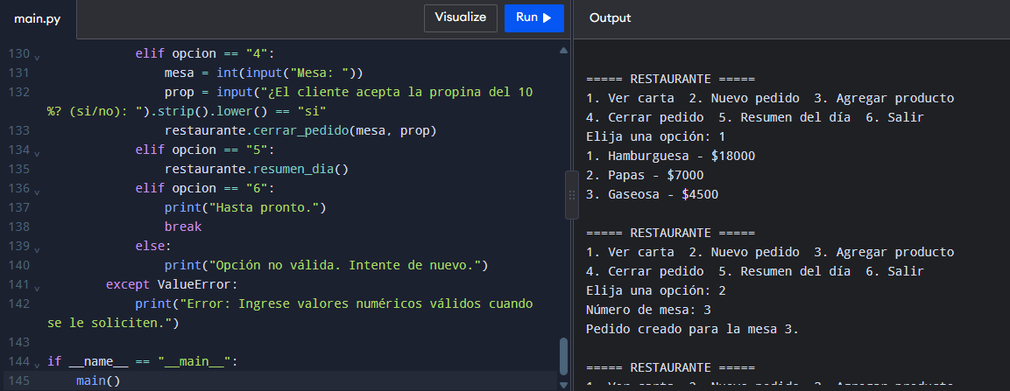

Criterios de entrega
- Debe completar los 10 retos del taller.
- En cada reto debe pegar su código completo en el espacio indicado y adjuntar la captura del programa funcionando en Programiz (código y resultado visibles).
- Los programas deben cumplir todos los requisitos funcionales y respetar las restricciones de cada reto.
- Los programas deben probarse con datos correctos, datos incorrectos y casos límite, y no deben cerrarse por errores del usuario.
- El código debe ser legible: nombres de variables y funciones claros, y comentarios breves en las partes importantes.
- El trabajo es individual y el código debe ser desarrollado por usted.
- El documento debe entregarse en formato Word (.docx), organizado y con todas las evidencias solicitadas.

Observaciones del docente

